1. **Constituí uma sequência com os números de 1 a 5 e utilizei um alerta para mostrar essa sequência.**
2. **Elaborei uma sequência com os números de 1 a 10 e apliquei o método reverso para reverter a ordem dos números; por fim, mostrei a sequência revertida com um alerta.**
3. **Montei uma lista com quatro notas e defini uma variável soma com valor inicial 0; usei um loop for para iterar sobre cada nota, somando os valores; ao final do loop, calculei a média dividindo a soma por 4 e apresentei o resultado através de um alerta.**
4. **Construa uma lista com diversas letras e uma lista vazia para salvar conforme consoantes; corri cada letra da lista original com um loop for...in, verificando se era uma consoante e comparando-a com uma lista de consoantes; ao encontrar uma consoante, adicionari-a à lista correspondente e exibir a lista final com um alerta.**
5. **Criei uma lista de números de 1 a 20 e duas listas vazias para agrupar números pares e ímpares; utilizei um loop for...in para percorrer cada número e verificar se era par (divisível por 2) ou ímpar (não divisível por 2); então, adicionei os números pares e ímpares às suas respectivas listas e mostrei todas as listas usando um alerta.**
6. **Desenvolvi listas com as notas de 10 alunos e uma lista vazia para armazenar as médias; usei um loop for...in para calcular a soma das notas e determinar a média dividindo essa soma por 4, armazenando-a na lista de médias; em seguida, contei quantos alunos tinham média igual ou superior a 7 com outro loop for...in, finalizando com um alerta para mostrar o resultado.**
7. **Iniciei com uma lista contendo os números de 10 a 14; criei uma variável “soma” inicializada em 0 para acumular a soma dos números; também, declarei uma variável “multiplicação” com valor 1 para o cálculo dos produtos; utilizei um loop for (posição em números) para iterar por todos os números e acumular as somas e os produtos; por fim, exibe os resultados em um alerta.**
8. **Criei uma lista de alturas com os valores 1,5, 1,79, 1,90, 1,77 e 1,81; criei outra lista de idades com 2, 52, 74, 28 e 14; utilizei os métodos altura.reverse() e idade.reverse() para inverter os valores; finalizei exibindo os resultados em um alerta. E peguei achei esse códigos em** https://www.freecodecamp.org/portuguese/news/como-inverter-um-numero-em-javascript/#:~:text=Inverter%20o%20array-,num.,ordem%20dos%20itens%20do%20array.&text=o%20em%20string-,num.,os%20caracteres%20invertidos%20da%20string.
9. **Primeiro, defina uma lista vetorial com 10 valores: 8, 12, 19, 3, 15, 22, 8, 11, 24 e 5; em seguida, criei uma lista vazia chamada quadrada para armazenar os resultados dos números elevados ao quadrado; utilizei um loop for para percorrer todos os valores do vetor, adicionando os quadrados à lista quadrada; depois, somei esses valores e mostrei o resultado em um alerta.**

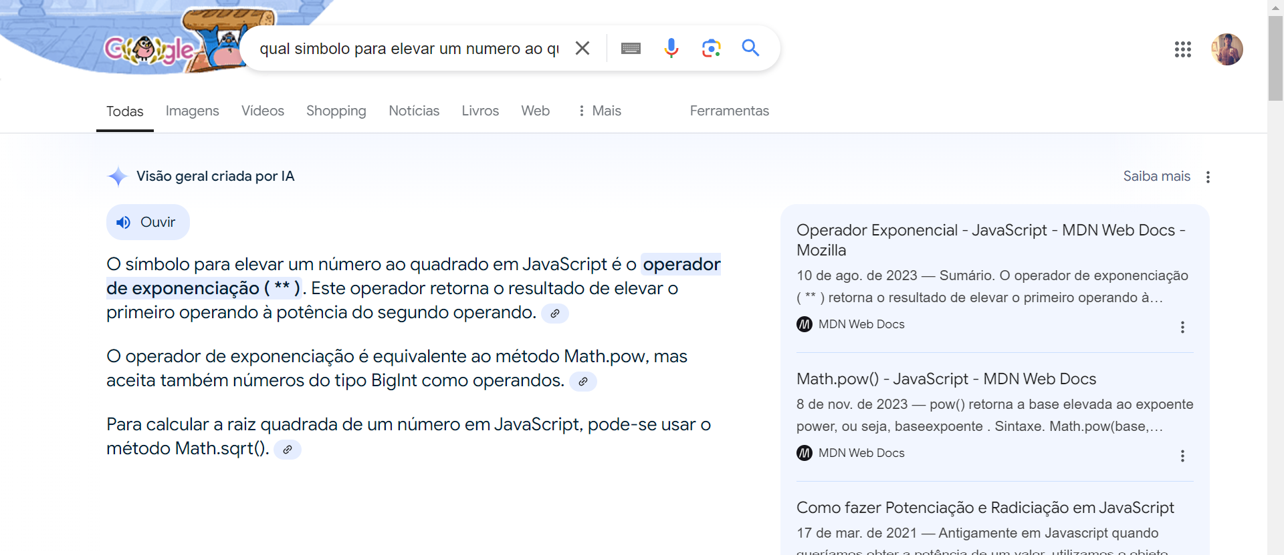

1. **Iniciai com a lista de valores: 1, 3, 5, 7, 9, 11, 13, 15, 17 e 19; criei a lista vetor2 com os números de 2 a 20 e uma lista vazia vetor3; utilizei um loop for para adicionar os elementos das duas listas anteriores à nova lista; por fim, exibe o resultado em um alerta.**
2. **Desenvolvi uma lista de números impares de 1 a 19 e uma lista de números pares de 2 a 20, além de uma terceira lista que ficou vazia; utilizei um loop for para transferir os elementos das duas primeiras listas para a terceira, finalizando com um alerta para mostrar os resultados.**
3. **Criei a lista de idades com diversos valores e outra lista para as alturas; iniciei a variável soma em 0 para acumular as idades; utilizei um loop para somar as idades e, depois, calculei a média; por fim, utilizamos condições para contar quantos alunos se enquadravam em determinados critérios, exibindo o resultado em um alerta.**
4. **Criei uma lista vazia para armazenar temperaturas e outros para os meses; utilizei um loop para solicitar as temperaturas de cada mês; somei todas as temperaturas em um segundo loop e calculei a média; criei uma lista para salvar as temperaturas acima da média e usei outro loop para verificar essas temperaturas, mostrando o resultado em um alerta.**
5. **Iniciei com uma lista vazia para respostas e outra com perguntas; solicitei ao usuário que responda a cada pergunta, armazenando as respostas em minúsculas; contei quantas respostas foram "sim" e classifiquei a pessoa de acordo com o número de respostas afirmativas, finalizando com um alerta para mostrar a classificação.**
6. **Criei uma lista vazia para notas e uma variável para cada entrada; utilizei um loop while para receber notas até que o usuário digitasse -1; verificari se a entrada era um número e, ao encerrar o loop, mostrei quantas notas foram digitadas e a lista; calculei a média e quantas notas estavam acima ou abaixo dela, exibindo os resultados.**
7. **Iniciei com uma lista de faixas salariais inicializadas em 0 e outras para vendas; utilizei um loop while para solicitar as vendas até que o usuário inserisse -1; cálculo do salário baseado em um salário base e uma comissão, ajustando a faixa salarial; exibir a quantidade de vendedores em cada faixa ao final.**